- 登录“网上办事大厅”网址：https://wsbsdt.xisu.edu.cn
点击“应用系统”-进入“可视化教学服务与督导平台”
- 点击下载首页下方“课件下载客户端”工具软件
- 解压缩工具软件包“DownLoadClient.rar”，双击运行客户端“RPCReSourceClient.exe”,登陆，用户名:15位工号；密码：身份证后六位
- 选中想下载的课程，点击左上方“下载”按钮，即可将课程下载到本地。
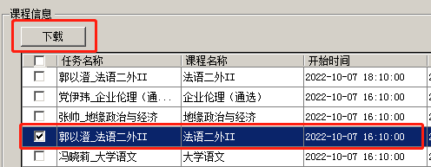
- 解压缩下载的课程文件夹，双击“index.html”即可观看下载的课程。
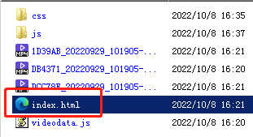

用户名：107242010100944 密码：301513
查询：9月29日 C304 薛老师 课程录像比较小，下载时间较短
